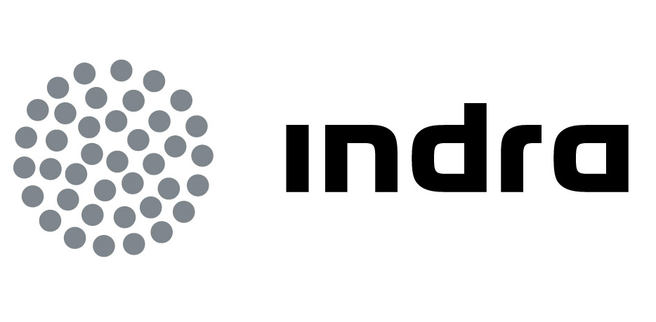 | Comunicado  de prensa

INDRA FIRMA DOS CONTRATOS DE GESTIÓN TI POR 37M€ CON LA BRASILEÑA CAIXA ECONÓMICA FEDERAL

- Los servicios contratados atenderán las áreas de préstamos y financiación y gestión de riesgos de la entidad financiera

- Caixa Económica Federal es el mayor banco público de Latinoamérica y cuenta con más de 58 millones de clientes
- Indra está presente en las principales entidades financieras de Latinoamérica, lo que representa aproximadamente el 40% del volumen total de activos bancarios de la región

Indra, una de las principales multinacionales de tecnología de Europa y Latinoamérica, ha firmado dos contratos con Caixa Económica Federal de Brasil para la prestación de servicios TI por un importe aproximado de 37 millones de euros durante un período de cuatro años. Los contratos incluyen servicios técnicos especializados para el desarrollo y mantenimiento de programas de tecnología de la información para atender las demandas relacionadas con la cartera de productos ofrecidos por la entidad financiera en dos áreas de negocio estratégicas: préstamos y financiación y gestión de riesgos. Caixa Económica Federal es uno de los mayores bancos de Brasil y el mayor banco público de Latinoamérica y cuenta con más de 58 millones de clientes.

Además de garantizar la estabilidad en la operación de los sistemas de estas dos áreas del banco brasileño, los servicios prestados por Indra establecerán un modelo de gestión de los negocios sostenible y de alta eficiencia, favoreciendo la optimización de los recursos, la mejora de la calidad de los servicios, la reducción de costes operacionales y una mayor competitividad. Los profesionales de Indra trabajarán en estrecha colaboración con los equipos del banco y ofrecerán un ágil respaldo tecnológico garantizando, por ejemplo, la reducción en el tiempo de lanzamiento de nuevos productos bancarios.

Un equipo multidisciplinar de la multinacional tecnológica trabajará en las ciudades de Brasilia, Río de Janeiro y Sao Paulo, bases estratégicas del banco, a fin de establecer una estructura técnica robusta para atender las demandas de desarrollo de software, ejecutar labores de mantenimiento correctivo y evolutivo, elaborar documentación de apoyo y garantizar el funcionamiento y la estabilidad de los sistemas integrados en las dos áreas de la entidad financiera. Para la gestión del nivel de servicios, incidencias, proyecto y tests de calidad, Indra utilizará un conjunto de herramientas tecnológicas avanzadas, propias y de mercado.

Indra es socio tecnológico de Caixa Económica Federal desde hace más de diez años, donde ha desarrollado proyectos en sectores estratégicos como gestión de finanzas, crédito o contact center. Los nuevos contratos consolidan el posicionamiento de la multinacional en la entidad financiera y consolidan su liderazgo como proveedor de servicios TI para grandes instituciones financieras.

Indra colabora con entidades financieras de más de 20 países y gestiona más de 90 tipos de procesos de negocio en este ámbito, ofreciendo servicios que proporcionan cobertura a toda la cadena de valor del negocio bancario y que abarcan desde la consultoría de negocio y tecnológica, hasta la externalización completa de procesos y gestión TI. En Latinoamérica, Indra colabora con las principales entidades de cada geografía, lo que representa aproximadamente el 40% del volumen total de total de activos bancarios de la región.

Brasil, un mercado estratégico

Con este nuevo proyecto Indra refuerza su importante posicionamiento en Brasil, un país clave en la estrategia de desarrollo internacional de la compañía. Destaca su presencia en el sector de energía, donde más de 40 compañías utilizan los sistemas desarrollados por la tecnológica. También es socio tecnológico de Petrobras, la compañía energética más importante de Brasil y una de las mayores de Latinoamérica.

La tecnológica también ganó varios contratos para implantar los sistemas de peaje en tres importantes tramos de autopista en el sur del país (Litoral Sul, Planalto Sul, y la carretera que enlaza la ciudad acerera de Volta Redonda con Três Ríos) y la instalación de sistemas de gestión de tráfico inteligente en uno de ellos. Asimismo está presente en las entidades financieras y aseguradoras más relevantes y en las principales líneas aéreas brasileñas.

Presente en Brasil desde 1996, Indra es una de las principales compañías de Tecnología de la Información del país. Cuenta actualmente con un equipo de más de 6.500 profesionales y una amplia cobertura geográfica a través de oficinas distribuidas en los principales estados brasileños. La multinacional posee una oferta diferenciada de soluciones y servicios de alto valor añadido, que atienden a los sectores Financiero, Energía y Utilities, Telecomunicaciones, Administración Pública y Salud, Industria, Transporte y Tráfico y Defensa y Seguridad.

Indra

Indra es la multinacional tecnológica líder en España y una de las principales de Europa y Latinoamérica. Es la segunda compañía europea de su sector por inversión en I+D, con 550 M€ invertidos en los últimos tres años. Las ventas en 2011 ascendieron a 2.688 M€ y en la actualidad más de la mitad de los ingresos proceden del mercado internacional. Cuenta con 40.000 profesionales y con clientes en 118 países.

